


Sistema Integrado de Administración Tributaria
SIAT

Arquitectura SIAT

Mayo de 2007

Contenido

Parte 0 - Introducción 6
Versiones 6
Objetivos del documento 6
Introducción 6
Premisas 6
Características generales de las aplicaciones 7
Características del ciclo de vida de los proyectos 7
Requerimientos No-funcionales 7
Características generales 9
Separación de Capas 9
Implementación del patrón: Value-Object 9
Separación de equipos de trabajo 11
Parte 1 - Vista lógica 12
Componentes 12
Arquitectura Demoda. 13
Introducción 13
A continuación se describen cada uno de los componentes de Demoda. 13
A continuación se describen cada uno de los componentes de Demoda. 13
A continuación se describen cada uno de los componentes de Demoda. 13
A continuación se describen cada uno de los componentes de Demoda. 13
A continuación se describen cada uno de los componentes de Demoda. 13
A continuación se describen cada uno de los componentes de Demoda. 13
Modelo de Clases de Demoda 13
Demoda cuenta con una serie de clases que brindan un marco de trabajo para cada capa. 13
Demoda cuenta con una serie de clases que brindan un marco de trabajo para cada capa. 13
Demoda cuenta con una serie de clases que brindan un marco de trabajo para cada capa. 13
Demoda cuenta con una serie de clases que brindan un marco de trabajo para cada capa. 13
Demoda cuenta con una serie de clases que brindan un marco de trabajo para cada capa. 13
Demoda cuenta con una serie de clases que brindan un marco de trabajo para cada capa. 13
A continuación vemos las clases fundamentales de la capa iface: 13
A continuación vemos las clases fundamentales de la capa iface: 13
A continuación vemos las clases fundamentales de la capa iface: 13
A continuación vemos las clases fundamentales de la capa iface: 13
A continuación vemos las clases fundamentales de la capa iface: 13
A continuación vemos las clases fundamentales de la capa iface: 13
A continuación vemos las clases fundamentales de la capa buss: 15
A continuación vemos las clases fundamentales de la capa buss: 15
A continuación vemos las clases fundamentales de la capa buss: 15
A continuación vemos las clases fundamentales de la capa buss: 15
A continuación vemos las clases fundamentales de la capa buss: 15
A continuación vemos las clases fundamentales de la capa buss: 15
16
16
16
16
16
16
Servicios que brinda Demoda al view (Vista) 16
Sesión de usuario 16
Sesión de usuario 16
Sesión de usuario 16
Sesión de usuario 16
Sesión de usuario 16
Sesión de usuario 16
Copia de datos mediante el populateVO 16
Copia de datos mediante el populateVO 16
Copia de datos mediante el populateVO 16
Copia de datos mediante el populateVO 16
Copia de datos mediante el populateVO 16
Copia de datos mediante el populateVO 16
Navegación entre páginas 17
Navegación entre páginas 17
Navegación entre páginas 17
Navegación entre páginas 17
Navegación entre páginas 17
Navegación entre páginas 17
Banderas 17
Banderas 17
Banderas 17
Banderas 17
Banderas 17
Banderas 17
Las banderas son la estructura básica que plantea Demoda para la seguridad a nivel de componentes de vista. 17
Las banderas son la estructura básica que plantea Demoda para la seguridad a nivel de componentes de vista. 17
Las banderas son la estructura básica que plantea Demoda para la seguridad a nivel de componentes de vista. 17
Las banderas son la estructura básica que plantea Demoda para la seguridad a nivel de componentes de vista. 17
Las banderas son la estructura básica que plantea Demoda para la seguridad a nivel de componentes de vista. 17
Las banderas son la estructura básica que plantea Demoda para la seguridad a nivel de componentes de vista. 17
Servicios que brinda Demoda al Buss (Negocio) 17
Acceso a datos 18
Acceso a datos 18
Acceso a datos 18
Acceso a datos 18
Acceso a datos 18
Acceso a datos 18
Creación de Value Objects a partir de objetos de negocio 18
Creación de Value Objects a partir de objetos de negocio 18
Creación de Value Objects a partir de objetos de negocio 18
Creación de Value Objects a partir de objetos de negocio 18
Creación de Value Objects a partir de objetos de negocio 18
Creación de Value Objects a partir de objetos de negocio 18
Arquitectura SIAT 18
Introducción 18
Capa Iface 19
La clase SiatAdapterModel 22
Clase SiatCache 25
Clases de definición de constantes de error 25
Capa Buss 26
Clases de Servicio 27
Clases Manager: 27
Clases de Negocio. 28
Clases de Negocio. 28
Clases de Negocio. 28
Clases de Negocio. 28
Clases de Negocio. 28
Clases de Negocio. 28
La clase GenericDAO: 28
Clases DAO: 29
La clase DAOFactory: 29
31
El Archivo de configuración de Hibernate: 31
Diagrama de Secuencias de una Búsqueda: 33
Diagrama de Secuencias de la obtención del Adapter para una Creación: 34
Capa View 35
Las clases action y las páginas jsp de SIAT 37
Las clases action y las páginas jsp de SIAT 37
Las clases action y las páginas jsp de SIAT 37
Las clases action y las páginas jsp de SIAT 37
Las clases action y las páginas jsp de SIAT 37
Las clases action y las páginas jsp de SIAT 37
Clases Action 37
Clases Action 37
Clases Action 37
Clases Action 37
Clases Action 37
Clases Action 37
Las JSP 39
Las JSP 39
Las JSP 39
Las JSP 39
Las JSP 39
Las JSP 39
Llamadas a los action desde las JSP 41
Llamadas a los action desde las JSP 41
Llamadas a los action desde las JSP 41
Llamadas a los action desde las JSP 41
Llamadas a los action desde las JSP 41
Llamadas a los action desde las JSP 41
Manejo de banderas y seguridad 42
Manejo de banderas y seguridad 42
Manejo de banderas y seguridad 42
Manejo de banderas y seguridad 42
Manejo de banderas y seguridad 42
Manejo de banderas y seguridad 42
Manejo de mensajes y errores 42
Manejo de mensajes y errores 42
Manejo de mensajes y errores 42
Manejo de mensajes y errores 42
Manejo de mensajes y errores 42
Manejo de mensajes y errores 42
Navegación ente páginas 43
Navegación ente páginas 43
Navegación ente páginas 43
Navegación ente páginas 43
Navegación ente páginas 43
Navegación ente páginas 43
Parte 2 - Vista Desarrollo 46
Descripción general 46
Estructura de directorios y Archivos de código fuente 46
Compilación y archivos generados 46
Parte 3 - Vista Física 47
Datos de Despliegue en General 47
Procedimiento de Despliegue 47
Entorno MR-Desarrollo 47
Entorno tecso-Test 47
Entornos de tecso-Desarrollo 47
Parte 4 - Escenarios de la arquitectura 47
Diagrama de secuencia Caso Buscar 47
Diagrama de secuencia Caso Ver 47
Diagrama de secuencia Caso Modificar 47
Diagrama de Usuario / InterSiat / IntraSiat 47
Diagrama de Interaccion Usuario / Siat / Admin. de Procesos 48

Parte 0 - Introducción

Versiones

Fecha | Version | Descripcion | Autor
01/05/07 | 1.0 | Inicial | tecso:

Objetivos del documento

El objetivo del documento es documentar las características de la arquitectura para el desarrollo y despliegue de aplicaciones J2EE.

Introducción

Entendemos por Arquitectura del Software a la organización fundamental de un sistema en términos de: sus componentes, las relaciones entre ellos y el contexto en el que se implantarán, y los principios que orientan su diseño y evolución. (IEEE Std 1471-2000)

De este modo, la Arquitectura del Software establece una visión de alto nivel sobre una serie de aspectos:

- Módulos principales
- Responsabilidades que tendrá cada uno de estos módulos
- Interacción que existirá entre dichos módulos
- Control y flujo de datos
- Secuenciación de la información
- Protocolos de interacción y comunicación
- Ubicación en el hardware

El objetivo de la visión de alto nivel es aportar elementos que ayuden a la toma de decisiones y, al mismo tiempo, proporcionar conceptos y un lenguaje común que permitan la comunicación entre los equipos que participen en un proyecto y faciliten la comprensión del software a nuevos participantes.

Existen varias formas de documentar estos "aspectos relevantes". Uno de las más conocidos es el Modelo “4+1” de Philippe Kruchten, vinculado al Rational Unified Process (RUP), que define cuatro vistas diferentes:

- Vista lógica: describe el modelo de objetos.
- Vista de proceso: muestra la concurrencia y sincronía de los procesos.
- Vista física: muestra la ubicación del software en el hardware.
- Vista de desarrollo: describe la organización del entorno de desarrollo.
- Existe una quinta vista que consiste en una selección de casos de uso o de escenarios que los arquitectos pueden elaborar a partir de las cuatro vistas anteriores.

Premisas

Como enunciamos anteriormente, la arquitectura responde a una serie de premisas tomadas como base para establecer los lineamientos generales en cuanto a componentes y diseño en general.

Dichas premisas, pueden ser agrupadas de acuerdo a los siguientes aspectos:

- Relativos a las características generales de las aplicaciones
- Relativos a las características del ciclo de vida de los proyectos
- Relativos a los requerimientos No-Funcionales, asociados a las aplicaciones a construir.

A continuación se describen brevemente cada uno de ellos:

Características generales de las aplicaciones

Las aplicaciones a desarrollar con esta arquitectura son:
- Puramente Transaccionales.
- La interacción de los usuarios es a través de lnterfaces Web.
- De gran porte.
- Participan un gran número de analistas, desarrolladores y testeadores.
- Se conciben como un conjunto de módulos independientes que interactúan con una única base de datos.

Características del ciclo de vida de los proyectos

Los ciclos de vida asociados con las aplicaciones a construir, están basados en el Proceso Unificado.

De este modo, existen cuatro fases: Incepción, Elaboración, Construcción y Despliegue. Durante cada una de ellas, se desarrollan, al mismo tiempo, varias disciplinas.

Inicialmente, se busca acotar los requerimientos del cliente respecto de las características de la aplicación. Para ello, se construyen prototipos navegables.

Sobre esta base, se considera al prototipo como cliente de Servicios entregados por la capa de negocios y se define la Interface de los Servicios y las estructuras de datos de entrada/salida.

Luego, se construye el modelo de negocios que debe soportar la funcionalidad exigida por los servicios e interactuar con la base de datos.

Requerimientos No-funcionales

Control de acceso
- Los usuarios que ingresen al sistema deben ser identificados y autenticados, y las funciones del sistema deben habilitarse según su sector y perfil en cada una de las funciones que así lo requieran.
- Los usuarios que realizaron operatorias sobre el sistema deben poder ser identificados posteriormente.
- Deben quedar registradas todas las excepciones al tratamiento normal de las operaciones que provee el sistema (transigencia de controles).
- Debe permitir realizar definiciones por grupos y asignar los usuarios a los mismos.
- Deberá disponer de un administrador de tareas de seguridad
- Poseer un nivel de seguridad sobre grupos de datos que impida su alteración por parte de usuarios no autorizados.
- Debe realizar el cierre automático de una sesión de trabajo por inactividad en un lapso de tiempo configurable.

Usabilidad
- Debe disponerse de ayuda en línea sensible al contexto.
- El sistema deberá estar íntegramente en español, tanto los literales de las pantallas/ventanas y reportes como los mensajes específicos y ayudas en línea.
- Las interfaces de usuario deben ajustarse a criterios de aceptación del diseño de interfaces.
- El usuario debe poder recordar como operar el sistema entre usos del mismo.
- El sistema debe anticipar y prevenir los errores de usuario más comunes.
- El sistema debe ayudar al usuario a recuperarse ante los errores, y sugerir posibles acciones a seguir.
- El usuario debe percibir que el sistema le facilita su trabajo.

Performance
- Durante la interacción en la carga de datos y consultas simples el tiempo máximo de respuesta del sistema no deberá superar los 10 segundos.
- El sistema deberá asegurar una performance estable, sin variaciones aleatorias o sin causa imputable al hardware o al sistema operativo

Mantenibilidad
- Los cambios potenciales al sistema deben involucrar una cantidad mínima de componentes distintos.
- Deberá estar modularizado y diseñado teniendo en cuenta la reusabilidad de componentes.

Características generales

En función de los fundamentos enunciados, se define como característica esencial de la arquitectura, la separación de capas y módulos.

Separación de Capas

La arquitectura está claramente separada en tres capas: Presentación, Interface y Negocio.

La capa de Presentación actúa como cliente de los servicios descriptos en la capa de Interface e implementados en la capa de Negocio.

De este modo, la capa de interface actúa como un contrato entre la presentación y el negocio.

La capa de Negocio, implementa los servicios.

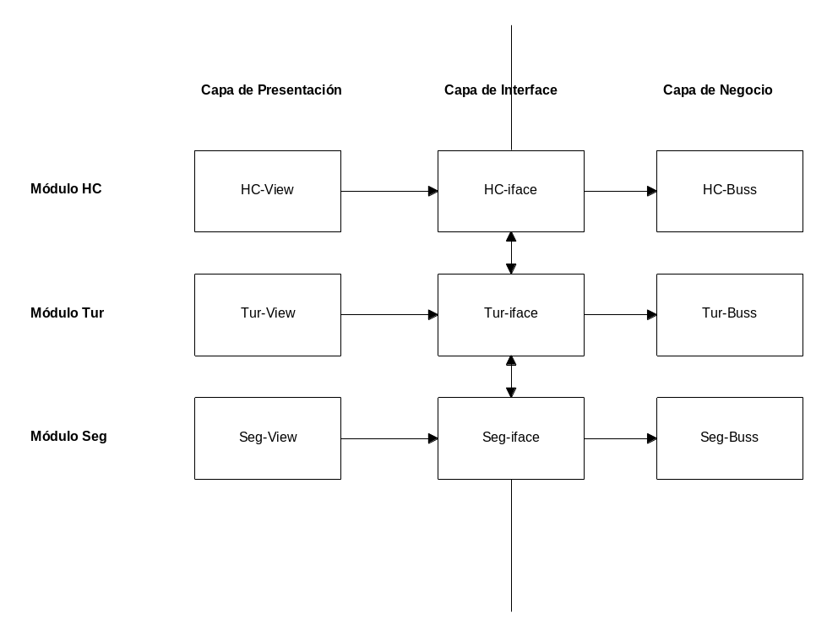

Implementación del patrón: Value-Object

Dentro de la capa de negocio, existirán una serie de objetos (algunos persistentes y otros no) que son quienes poseen el conocimiento y el comportamiento requerido para cumplir con los requerimientos planteados al sistema.

Dichos objetos de negocio, “viven” o “existen” dentro de la capa de negocios y se espera que no “salgan” al exterior.

Si lo hicieran, significaría que la capa de presentación tiene pleno conocimiento sobre los objetos del negocio y, en ese caso, no existiría la separación de responsabilidades enunciada anteriormente.

Entonces, existirán objetos de negocio en la capa de negocios y Value-Objects en la capa de Interface.

Los Servicios son descriptos en términos de Value-Objects y los Objetos de Negocio tienen el “conocimiento” para transformarse “automáticamente” en Value-Objects.

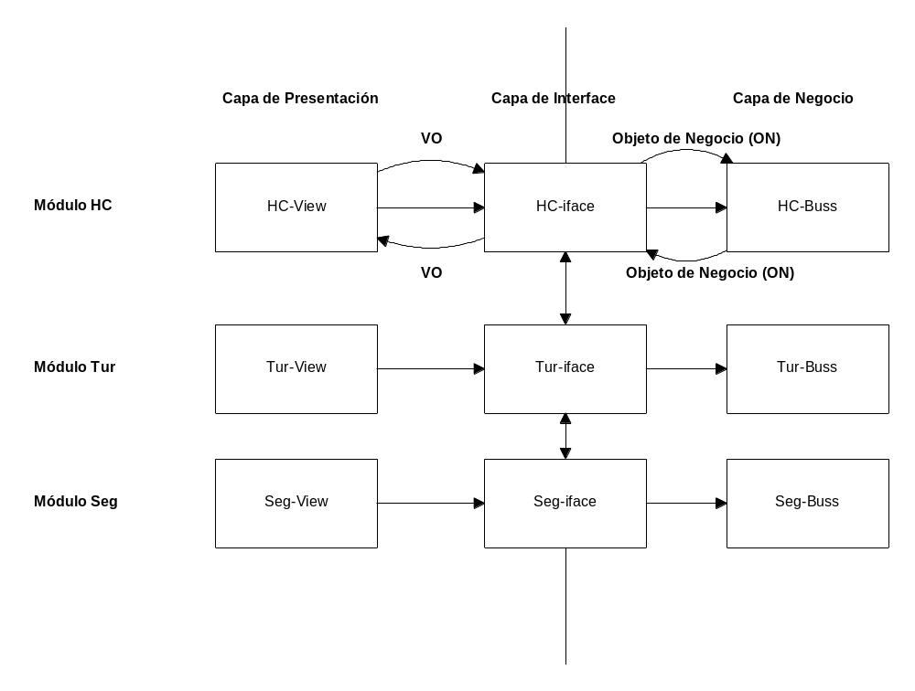

Separación de equipos de trabajo

Como resultado de la separación de capas (y de módulos), obtenemos una separación de responsabilidades entre la Presentación y el Negocio y de este modo, es posible distribuir convenientemente los equipos de trabajo.

A continuación, se muestra una posible separación de equipos:
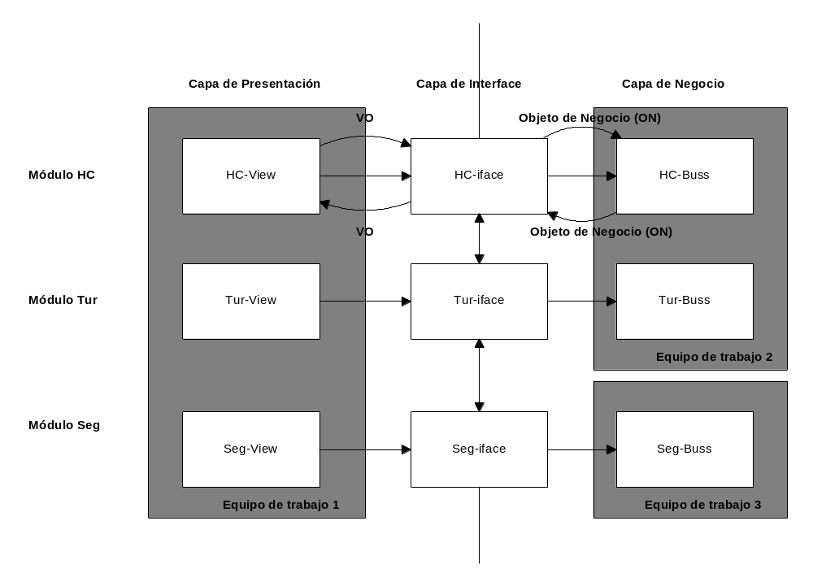

En todos los casos, la capa de Interface actúa como un contrato que permite desacoplar las capas.

Parte 1 - Vista lógica

Componentes

Las aplicaciones a desarrollar con esta arquitectura, poseen tres capas bien diferenciadas: Presentación (View), Interface (iface) y Negocio (Buss).

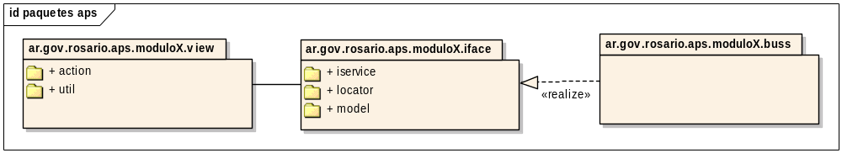

La capa de presentación, conoce las interfaces de servicios y los Value Objects (model) expuestos por la capa iface. Cuando requiere una implementación de un servicio, se la solicita a un ServiceLocator, también comprendido en la capa iface.

La capa de negocios brinda una (o varias) implementación de la interfaz de Servicios que es utilizada por la capa de presentación. Dichos servicios pueden entenderse como un conjunto de funciones que pueden invocarse, y no mantienen estado. En este caso, dichas implementaciones están basadas en el framework Hibernate.

Para obtener una total independencia, entre la capa de presentación y la de negocio, se implementa el patrón Value Object (model). La capa de presentación no puede hacer directamente ninguna modificación ni consulta sobre la persistencia; cualquier operación debe ser solicitada vía servicios a la capa de negocio, enviando eventualmente como parámetros los Value Objects (model) correspondiente a los objetos persistentes involucrados.

La capa de negocio sólo mantiene estado en sus objetos persistentes; cualquier estado transitorio (p.ej. estado de una operación en proceso) se mantiene en presentación, y es enviado a negocio en cada invocación a servicio.

Cada invocación a servicio es, atómica y aislada. Existe una correspondencia entre un Request lanzado contra la capa de presentación y toda la transacción ejecutada. (incluso a nivel de actualización de datos)

La funcionalidad y lógica de la aplicación está en los Objetos del Negocio (Profesional, Turno, Centro de Salud, etc.) Los servicios son sólo fachadas a esa funcionalidad, que exponen lo que el negocio decide dejar disponible para la presentación. Cada objeto de Negocio posee su Value Objects. Además, hay otros Value Object que empaquetan objetos de negocio (como el Page)

Se define, para cada módulo una clase (tipo Singleton) que agrupa la funcionalidad que no puede ser absorbida por ningún objeto en particular. De este modo, se asegura que no se implemente lógica de negocio en el servicio.

Arquitectura Demoda.

Introducción

Existe un pequeño framework, que es simplemente un agrupamiento de clases según sus responsabilidades, que denominamos: Demoda. Básicamente definen Clases Base abstractas que luego deberán ser implementadas para cada aplicación

El esquema anterior, con el agregado de Demoda, quedaría:

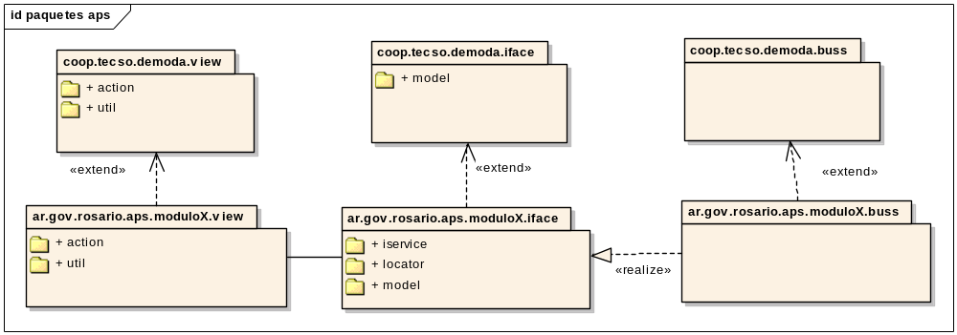

A continuación se describen cada uno de los componentes de Demoda.

Modelo de Clases de Demoda

Demoda cuenta con una serie de clases que brindan un marco de trabajo para cada capa.

A continuación vemos las clases fundamentales de la capa iface:

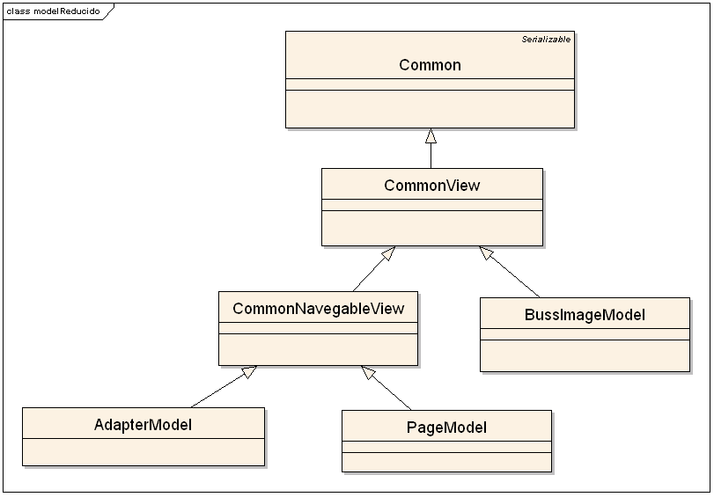

La responsabilidad fundamental de cada una de estas clases se describe a continuación:
- La clase Common es la encargada de definir propiedades y métodos comunes (por ej.: la propiedad “id” que es utilizada como identificador único para los Value Objects). De ella extienden todas las clases del iface así como la clase BaseBo de la capa buss.
- La clase CommonView contiene una definición básica de propiedades que serán utilizadas para decidir la habilitación o visibilidad de un elemento de la vista (comúnmente llamadas banderas).
- La clase BussImageModel que es de la cual extienden los Value Object y que contiene propiedades que serán utilizadas en estos (por ej.:”usuario”, “fechaUltMod” usadas para auditoria y estado usada para contener el estado de las entidades).
- La clase CommonNavegableView que contiene las propiedades necesarias para almacenar la información de navegación.
- La clase PageModel que contiene propiedades para manejar una lista de resultados y su paginación. De esta extenderán todas las clases que precisen un formato que incluya filtros y una lista de resultados y contendrán los datos a representar en la página (comúnmente denominadas clases SearchPage).
- La clase AdapterModel que contiene propiedades de manejo de seguridad. De esta extenderán todas las clases que precisen un formato libre y contendrán al igual que el searchPage los datos a representar en la página (comúnmente denominadas clases Adapter).

La capa iface posee también dos clases usadas para el manejo de la sesión:

: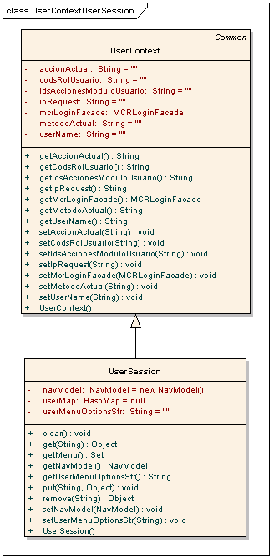
La responsabilidad de cada una de estas clases se define a continuación:

- La clase UserContext contiene la información de sesión que necesita la capa buss (por ej.: la propiedad “userName” contiene el nombre del usuario logueado, que es utilizado DAO al momento de realizar una actualización para grabar el usuario que realizo la misma.
- La clase UserSession que extiende de la anterior, añade a esta las propiedades y funcionalidad que solo es requerida por la capa view (por ej.: la propiedad navModel que contiene una instancia de la clase NavMocel que almacena información de navegación para la navegación entre páginas);

A continuación vemos las clases fundamentales de la capa buss:

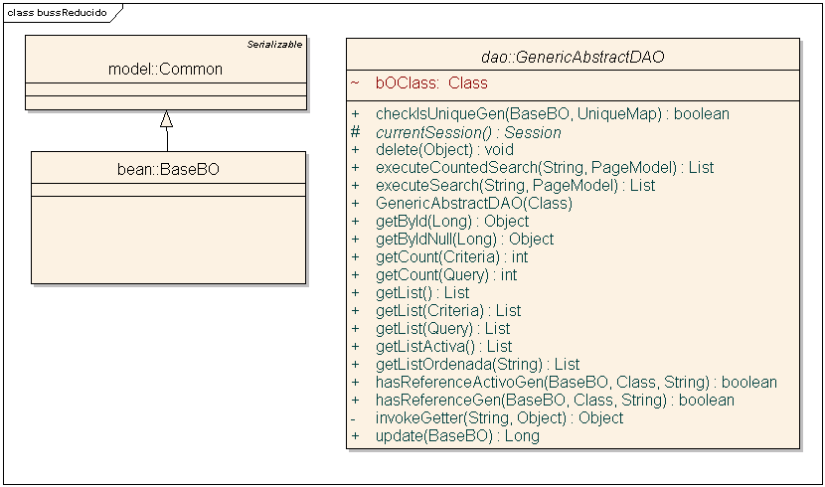

La responsabilidad fundamental de cada una de estas clases se describe a continuación:
- La clase BaseBO es la encargada de definir propiedades y métodos comunes a todos los objetos de negocio (por ej.: la propiedad “id” que es utilizada como identificador único para los objetos de negocio). De ella extienden todas las clases que definen objetos de negocio. Esta clase contiene el método que se encarga de hacer la conversión de un objeto de negocio a un Value Objet, el “toVO”.
- La clase GenericAbstractDAO que contiene una definición básica de los métodos (por ejemplo el método update) que serán utilizados por los objetos de acceso a datos (comúnmente llamados DAO). Por lo que de esta clase extenderán todas las clases DAO.

Demoda también cuenta con una serie de helpers y clases auxiliares que ayudan a realizar diferentes tareas:

- La clase NavModel contiene información utilizada para la navegación entre páginas.
- La clase ListUtil contiene métodos utilizados para el tratamiento de listas (por ej.: el método “toVO”, que recibe como parámetro una lista de objetos de negocio y se encarga de pasarla a una lista de Value Object).
- La clase DateUtil contiene métodos utilizados para el tratamiento de fechas (por ej.: el método “isValidDate”que recibe como parámetro un String y validada si el mismo es una fecha con formato valido o no).
- La clase StringUtil contiene métodos para el tratamiento Strings.
- La clase ModelUtil contiene métodos para realizar tratamientos y validaciones sobre los Value Object (Por ej.: el método “isNullOrEmpty” que recibe como parámetro una instancia de cualquier clase que extienda de BussImageModel y determina si es diferente de nulo y tiene un “id” valido).
- La clase DemodaUtil contiene una serie de métodos que son utilizados por el framework (por ejemplo el método “populateVO” que lee el request y copia los valores que correspondan a un Value Object, también valida errores de formato en los datos ingresados).
- La clase AbstractAuditLog provee la funcionalidad necesaria para loguear datos de auditoria. Brinda la flexibilidad para que estos datos puedan ser guardados de diferentes formas.
- La clase UniqueMap contiene un mapa de propiedades para verificar su unicidad en la Base de Datos. Esta clase posee un Mapa interno donde se van cargando propiedades para verificar su unicidad invocando al método “checkIsUnique” de la clase GenericAbastractDAO.
- La interfaz IDemodaEnum que define métodos básicos de las enumeraciones. Esta deberá ser implementado por todas las enumeraciones de las aplicaciones que utilicen Demoda.

Servicios que brinda Demoda al view (Vista)

Sesión de usuario

La clase UserSession es la encargada de contener la sesión de usuario. La misma es instanciada cada vez que se realiza exitosamente un logueo de usuario. Y a partir de ese momento mantendrá su estado hasta que la sesión sea cerrada. Contiene un mapa que es utilizado para almacenar todos los valores que deban guardarse en sesión, de esta forma se centraliza el manejo de la sesión facilitando su administración.Tambien con
Esta extiende de la clase UserContext la cual será utilizada para enviar como parámetro a la capa buss cuando sea necesario, debido a que esta solo contiene la parte de información de sesión que interesa a dicha capa.

Copia de datos mediante el populateVO

El método “populateVO” de la clase DemodaUtil tiene como principal objetivo leer los valores del request y pasarlos a alguna instancia de clases SearchPage o Adapter. Este es utilizado en las páginas de entrada de datos para pasar los datos ingresados por el usuario a una de las clases antes mencionadas, que luego serán enviados al buss para realizar la operación que corresponda.

A continuación se muestra un ejemplo de su utilización:

DemodaUtil.populateVO(atributoSearchPageVO, request);

Como se observa recibe el objeto (de clase searchPage o Adapter) que se quiere popular y el request con los valores submintidos y realiza la copiar de los valores a las propiedades correspondientes.
Para todos los valores de request se realiza una operación trim, para los tipos Date, chequea existencia de alguna annotation java que contenga el formato de fecha deseado, si existe intenta la instanciacion con la mascara correspondiente, para los tipos Long, Integer, Double y Float si el valor submitio es "" se asignara un valor nulo y en caso de ser una enumeración se seteara el valor de la enumeración seleccionado.
Si es un propiedad terminada en View, se setea la misma y se intenta instanciar la correspondiente sin View según el tipo de datos devuelto por el método get
Si hay algún error de formato al intentar setear alguna de las propiedades, se carga un error recuperable al VO pasado como primer parametro.

Navegación entre páginas

El modelo de navegación se basa en dos clases:

- La clase NavModel que maneja los parámetros de navegación que deben ser pasados a través de las diferentes páginas por las que se mueva el usuario. Una instancia de esta clase es creada como composicion dentro de la instancia la clase UserSession que se crea cuando se logue el usuario.
- La clase CommonNavegableView que tiene la siguiente información:

- El lugar adonde tiene que volver la pagina.
- El lugar adonde debe ir la página cuando se encuentre en modo selección y se seleccione un elemento (esto solo para objetos de las clases <Bean>SearchPage).
- El “id” seleccionado cuando se ingreso a la página.
- El “act” (este parámetro es usado para pasar de un action a otro) del NavNodel cuando se entro a la página.

El concepto básico es que cada instancia de las clases SearchPage y Adapter contenga la información de su navegación (por ej.: donde volver, donde ir cuando se selecciona un elemento) y que una instancia de clase NavModel sea la encargada de transportar los datos de navegación.

Banderas

Las banderas son la estructura básica que plantea Demoda para la seguridad a nivel de componentes de vista.

La clase CommonView provee las siguientes banderas:

private Boolean agregarBussEnabled = true;
private Boolean modificarBussEnabled = true;
private Boolean eliminarBussEnabled = true;
private Boolean modificarEstadoBussEnabled = true;
private Boolean bajaBussEnabled = true;
private Boolean altaBussEnabled = true;
private Boolean verBussEnabled = true;

Estas banderas serán utilizadas para determinar por ejemplo si un botón o un link esta habilitado o visible. La página jsp lee esta información desde alguna de las banderas previamente enunciadas o desde alguna bandera que halla sido definida especialmente.

Servicios que brinda Demoda al Buss (Negocio)

Acceso a datos
El acceso a datos se realizará principalmente a través del framework de persistencia Hibernate que se encarga de realizar el mapeo de objetos de negocio a registros en una base de datos y viceversa. La clase GenericAbstractDAO proporciona una serie de métodos que serán utilizados para las tareas básicas necesarias para acceder a objetos y listas de objetos así como para insertar, actualizar y eliminar los mismos.
A continuación se enumeran los mas importantes:

- Los métodos update y delete utilizados para insertar, actualizar y borrar registros de la base de datos.
- Los métodos getById y getList. El primero posee varias sobrecargas que determinan si recupera un lista de todos los objetos de una determinada clase, o filtrada por determinados criterios.
- El método executeCountedSearch utilizado para realizar búsquedas, este se encarga de devolver una lista de objetos que puede o no, estar paginada, filtrada por determinados criterios.

Esta es una clase abstracta que deberá ser extendida por una clase concreta para poder ser utilizada. Todos los DAO deben extender de la misma.

Creación de Value Objects a partir de objetos de negocio

La creación de Value Objects a partir de objetos de negocio será llevada a cabo por el método “toVO” de la clase BaseBO, este método será el encargado de instanciar el Value Object que corresponda, que se aquel que posea el mismo nombre del objeto de negocio mas el sufijo “VO” (por ej.: la clase de negocio Contribuyente se corresponde con la clase Value Object ContribuyenteVO).
Luego de instanciarlo se encargara de ir copiando las propiedades que corresponda:

- Las propiedades simples en las cuales el nombre sea igual en ambas clases.
- Las propiedades que son ensambles a otros objetos si el nombre del Value Object es igual al objeto de negocio más el sufijo “VO”.
- Las listas de objetos también son copiadas, en este caso se tendrá en cuenta que ambas listas tengan el mismo nombre. En caso de ser listas de objetos de negocio también se realizara el “toVO” de cada uno de los objetos que la componen.
- Las enumeraciones también serán copiadas solo que esta caso no se sigue la regla de correspondencia, es decir si en el Value Object existe un propiedad de tipo enumeración y esta se corresponde con un atributo de la clase de negocio, se recuperara la instancia de la enumeración que corresponda y se seteara en el Value Object.

Como se puede ver en el caso de las propiedades que son ensambles el método “toVO” va llamando a otros métodos “toVO” (el de los objetos ensamblados), lo que puede ocasionar un proceso muy largo y lento. Por tal motivo el método ejecutado sin parámetros realiza el toVO con profundidad cero, es decir no realizara el “toVO” de los ensambles. En caso de necesitar estos datos se puede realizar un toVO indicando la profundidad, con lo cual el “toVO” de los ensambles se irá realizando hasta el nivel indicado.

Arquitectura SIAT

Introducción

La arquitectura SIAT esta basada en el framework Demoda explicado en la sección anterior. Implementa también el concepto de separación en capas (view - iface - buss), asignación de responsabilidades según el patrón GRASP, patrón MVC. y arquitectura orientada a los servicios.

Con respecto al manejo de seguridad, esta es brindada por un aplicación independiste de SIAT también basada en el framework Demoda llamada Seguridad Web Extendida (SWE). La misma se encargara de controlar:
- Los usuarios y sus roles
- Los permisos para casa rol.
- La estructura de menú.

SIAT utilizará esta información para determinar el logueo de usuario, así como las opciones a las que podrá acceder cada usuario de acuerdo a los roles que tenga asignado el mismo.

A continuación se dará una explicación detallada de los componentes y el funcionamiento básico de cada una de las capas.

Capa Iface

Esta compuesta por las siguientes interfaces y clases:

- Interfaces de Servicio. representan un contrato de los servicios que SIAT brinda.
- La clase ServiceLocator se utiliza para ubicar el servicio que implementa cada interfaz, son singleton. Se construye una por cada módulo de SIAT.
- La clase SiatAdapterModel extiende de AdapterModel perteneciente a Demoda.
- La clase SiatPageModel extiende de PageModel perteneciente a Demoda.
- La clase SiatBussImageModel extiende de BussImageModel perteneciente a Demoda.
- Clases VO extienden de SiatBussImageModel. Representan a los Beans de Negocio asociados en la Vista.
- Clases SearchPage extienden de SiatPageModel. Son utilizadas por la Vista para resolver las búsquedas.
- Clases Adapter extienden de SiatAdapterModel. Son utilizadas por la Vista para para realizar acciones sobre un objeto de negocio.
- Las Enumeraciones implementan la Interfaz IdemodaEmun. Se utilizan para representar las constantes de SIAT.
- La clase SiatCache extiende de Common perteneciente a Demoda. Representa una caché utilizada por la Vista el Siat.
- Clases Clase<Modulo>Error extiende de DemodaError perteneciente a Demoda. Contiene las definiciones de las constantes estáticas correspondientes a los errores.

Clases e interfaces de servicio

Son las clases e interfaces que se encargan de la definición y ubicación de los servicios que implementa el buss.

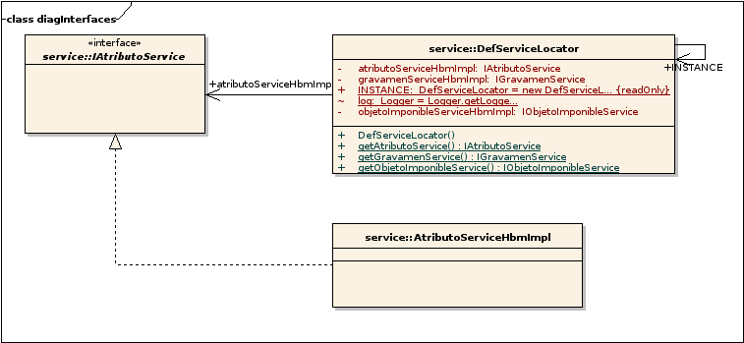

A continuación se da una descripción de ellas.

Interfaces de Servicios
Representan un contrato de los servicios que SIAT brinda, se construye una interfaz por cada submódulo del SIAT, son implementadas por las clases de Servicios del buss.
Se encuentran en siguiente ubicación: ar.gov.rosario.siat.<modulo>.iface.service.

La clase ServiceLocator
Se utilizan para ubicar el servicio que implementa cada interfaz, son clases singleton, se construye una clase por cada módulo de SIAT.

Contiene los siguientes elementos:
- Propiedades con cada interfaz de servicio.
- Constructor que carga el valor de cada propiedad con la clase del servicio implementado.
- Métodos getters que obtienen el valor de las propiedades, que son las implementaciones de los servicios definidos en el buss.

Clases Model

Estas son clases cuya función principal es la de transportar datos entre la vista y el negocio. En el paquete base se encuentran agrupadas aquellas de las cuales extenderán las de los otros paquetes, las mismas poseen el prefijo Siat.

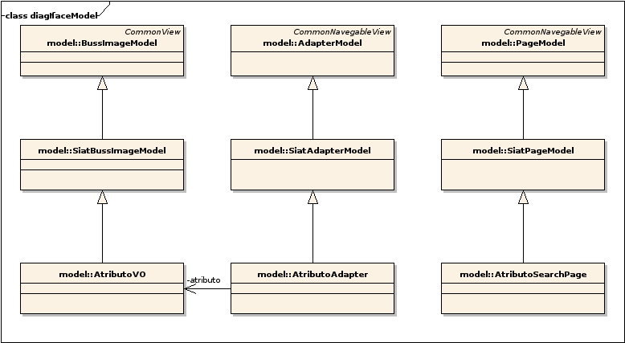

A continuación se dará una descripción de cada una de ellas.

La clase SiatBussImageModel

Extiende de BussImageModel perteneciente a Demoda. De esta clase extenderán todos los VO de SIAT. Se encuentra ubicada en el siguiente paquete: /siat/base/iface/model.

Contiene los siguientes métodos:
- Método “hasEnabledFlag”: es un helper que verifica si una bandera esta habilidata o no chequeando los permisos según la acción y método que dependen de esa bandera.
Debe recibir los siguientes parámetros:
  - El valor booleano que indica si el negocio permite ejecutar la acción-método.
  - El nombre de la acción.
  - El nombre del método.
Requiere el seteo previo de los siguientes valores:
  - La propiedad userContext de DemodaUtil.
  - Los IdsAccionesModuloUsuario, obtenidos durante del login en SWE en el objeto UserContext.

static public String hasEnabledFlag(boolean flag, String accion, String metodo) {

long hasAccess= Common.HASACCESS_SINACCESO;

try {
if (!flag) {
if (log.isDebugEnabled())
log.debug("hasEnabledFlag(): " +
accion + " " + metodo +
" DISABLED by bussiness flag");
return DISABLED;
}

UserContext uc = DemodaUtil.currentUserContext();

hasAccess = SiatCache.getInstance().getSweContext().hasAccess(
uc.getIdsAccionesModuloUsuario(), accion, metodo);

if (hasAccess == Common.HASACCESS_OK ||
hasAccess == Common.HASACCESS_OK_NOEXISTE ) {

if (log.isDebugEnabled()) {
log.debug("hasEnabledFlag(): " + accion + " " + metodo + (hasAccess == Common.HASACCESS_OK
? " OK_HASACCESS": " OK_NOEXISTE"));
}
return ENABLED;
} else {
if (log.isDebugEnabled())
log.debug("hasEnabledFlag(): " + accion + " " + metodo +
" DISABLED by swe");
return DISABLED;
}
} catch (Exception e) {
e.printStackTrace();
return DISABLED;
}
}

- Métodos utilizados para determinar las banderas acciones como modificar, eliminar, alta, baja y ver. Estos métodos invocan al método estático “hasEnabledFlag”.

La clase SiatAdapterModel

Extiende de AdapterModel perteneciente a Demoda. Es utilizada desde la vista para determinar si el usuario tiene permiso sobre acciones y métodos. Se encuentra ubicada en el siguiente paquete: /siat/base/iface/model.
- Los métodos utilizados para determinar el permiso de acceso del usuario a acciones invocan al método “hasEnabledFlag” de SiatBussImageModel.

// Application Specific View flags

public String getModificarEnabled() {

return SiatBussImageModel.hasEnabledFlag(
this.getModificarBussEnabled(),
ACCION_MODIFICAR, METODO_MODIFICAR);
}

public String getModificarEstadoEnabled() {

return SiatBussImageModel.hasEnabledFlag(
this.getModificarEstadoBussEnabled(),
ACCION_MODIFICAR_ESTADO, METODO_MODIFICAR_ESTADO);
}

La clase SiatPageModel

Extiende de PageModel perteneciente a Demoda, es utilizada para determinar si el usuario tiene permiso sobre acciones y métodos desde la vista. Se encuentra ubicada en el siguiente paquete: /siat/base/iface/model.
Contienen métodos para determinar el permiso de acceso del usuario a acciones. Invocan al método “hasEnabledFlag” de SiatBussImageModel.

Clases VO

Representan a los Beans de Negocios asociados en la Vista, extiende de SiatBussImageModel.

Contienen los siguientes elementos :
- Propiedad estática NAME que identifica a las instancias del VO en la Vista.
- Propiedades simples.
- Propiedades que son ensambles a otros VO, generalmente instanciados (no se instancian cuando se forman referencias cíclicas).
- Propiedades que son enumeraciones pertenecientes a Iface y se corresponden con propiedades de la clase BO asociada.
- Propiedades que son banderas utilizadas por la Vista.
- Constructor del VO, aquí se setean los valores de las propiedades utilizadas por seguridad para determinar el permiso de acceso a las acciones sobre el objeto de negocio asociado.
- Getters y setter de todas las propiedades.
- Getters adecuados para la Vista. Sus nombres finalizan en "View", son del tipo String y obtienen los valores de propiedades de tipo de datos de fechas y numéricos del VO. En los setters de la propiedades originales se setea el valor formateado de la correspondiente propiedad "View". Para el caso de fechas y horas se utilizan máscaras definidas como anotaciones java. Para utilizar una máscara al momento de validar el formato del valor de una propiedad, se agrega en modo de annotation arriba del setter de la propiedad.

Clases SearchPage

Son los models utilizados por la Vista para resolver las búsquedas, tienen una estructura compuesta por un conjunto de filtros, y una lista de resultados. Extienden de la clase SiatPageModel.
Contienen los siguientes elementos:
- Propiedad estática NAME que identifica a las instancias del SearchPage en la Vista.
- Propiedades que representan a los filtros de búsqueda seleccionados.
- Propiedades que son listas (de otros VO y enumeraciones) que cargan los combos de selección de los filtros.
- La propiedad listResult de la super clase PageModel para contener el resultado de la búsqueda.

Clases Adapter

Son los models utilizados por la Vista para crear, ver, modificar, eliminar y realizar otras acciones sobre un objeto de negocio. Extienden de SiatAdapterModel.
Contiene los siguientes elementos:
- Propiedad estática NAME que identifica a las instancias del Adapter en la Vista.
- Una propiedad que es un ensamble al VO sobre el cual se realizan las acciones.
- Propiedades que son listas (de otros VO y enumeraciones) que cargan los combos de selección.
- Constructor del VO, aquí se setean los valores de las propiedades utilizadas por seguridad para determinar el permiso de acceso a las acciones sobre el objeto de negocio asociado.

Enumeraciones
Se utilizan para representar listas de constantes de SIAT, son enumeraciones de java, implementan la Interfaz IDemodaEnum de Demoda. Se encuentran ubicadas en el siguiente paquete: coop.tecso.demoda.iface.model.

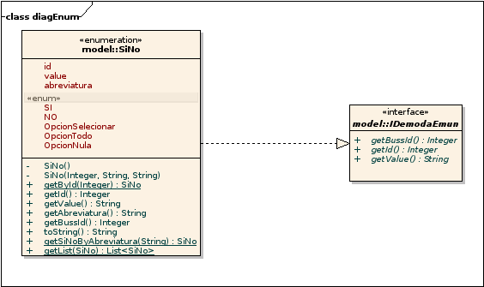

Contienen los siguientes elementos:
- Declaraciones de cada elemento de la enumeración.
- Propiedades de la enumeración (por ej.: “id”, “value”, “abreviatura”).
- Constructores privados.
- Getters de las propiedades.
- Método estático “getById”, utilizado para obtener una instancia a partir de la clave.
- Métodos estáticos que permiten obtener listas de instancias de la enumeración.

A continuación se muestra un ejemplo de una enumeración:

public enum SiNo implements IDemodaEmun {

/** Declaraciones de cada elemento de la enumeracion */
SI(1, "Si", "S"),
NO(0, "No", "N"),
OpcionSelecionar(-1, StringUtil.SELECT_OPCION_SELECCIONAR,
StringUtil.SELECT_OPCION_SELECCIONAR),
OpcionTodo(-2, StringUtil.SELECT_OPCION_TODOS, StringUtil.SELECT_OPCION_TODOS),
OpcionNula(null, "No Posee", "No Posee");

private Integer id;
private String value;

/** Una sola letra de la abreviatura. */
private String abreviatura;
private SiNo() { }

private SiNo(final Integer id, final String value , final String abreviatura) {

this.id = id;
this.value = value;
this.abreviatura = abreviatura;
}

public static SiNo getById(Integer _id){

SiNo[] siNos = SiNo.values();
for (int i = 0; i < siNos.length; i++) {

SiNo sino = siNos[i];
if (_id == null){
if (sino.id == null){
return sino;
}
} else {
if (sino.id.intValue() == _id.intValue()){
return sino;
}
}
}
return OpcionNula;
}

public Integer getId(){
return id;
}

public String getValue(){
return value;
}

public String getAbreviatura() {
return abreviatura;
}

public Integer getBussId(){
if (id < 0)
return null;
else
return id;
}

public String toString() {
return "SiNo: [" + abreviatura + ", " + value + ", " + id + "]";
}

public static SiNo getSiNoByAbreviatura(String abrev){

SiNo[] siNos = SiNo.values();
for (int i = 0; i < siNos.length; i++) {
SiNo sino = siNos[i];
if (sino.abreviatura.equalsIgnoreCase(abrev.trim())){
return sino;
}
}
return null;
}

public static List<SiNo> getList(SiNo addEnu) {

List<SiNo> listSiNo = new ArrayList<SiNo>();

//Obtengo la lista de SiNo
SiNo[] siNos = SiNo.values();

// Agrego las enumeraciones cuyo id sea no nulo o mayor que cero
for (int i = 0; i < siNos.length; i++) {
if (siNos[i].getId() != null && siNos[i].getId() >= 0)
listSiNo.add(siNos[i]);
}
listSiNo.add(0, addEnu);
return listSiNo;
}

Clase SiatCache
Extiende de Common perteneciente a Demoda y representa una caché utilizada por el Siat. Contiene un ensamble a SweContext que permite acceder a su funcionalidad (para determinar si un usuario tiene acceso a una acción y a un método, obtener el árbol de menú del usuario). Es una clase Singleton y se encuentra Ubicada en el siguiente paquete: /siat/base/iface/util.

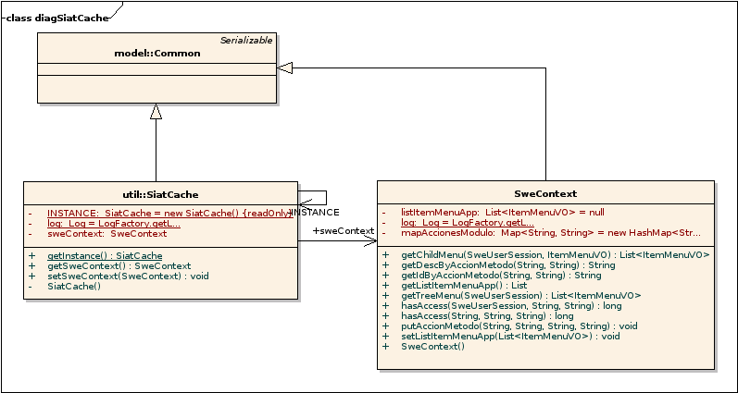

Clases de definición de constantes de error
Contienen las definiciones de las constantes estáticas correspondientes a los errores de cada módulo. Extienden de DemodaError perteneciente a Demoda. Se construye una clase por cada módulo del SIAT. Las constantes se agrupan, dentro de la clase, por submódulo y por objetos asociados. El método addError se utiliza para obtener un String con sus parámetros concatenados. Se en encuentran ubicadas en los siguientes paquetes: /siat/<modulo>/iface/util.

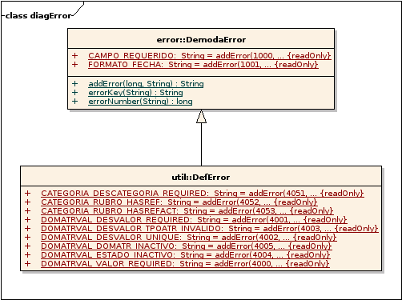

A continuación se muestra un ejemplo de una clase de definición de constantes de error:

public static final String DOMATRVAL_VALOR_REQUIRED =
addError(4000, "siat.def.domAtrVal.valor.required");

public static final String DOMATRVAL_DESVALOR_REQUIRED =
addError(4001, "siat.def.domAtrVal.desValor.required");

public static final String DOMATRVAL_DESVALOR_UNIQUE =
addError(4002, "siat.def.domAtrVal.desValor.unique");

public static final String DOMATRVAL_DESVALOR_TPOATR_INVALIDO =
addError(4003, "siat.def.domAtrVal.valor.tpoAtr.invalido");

public static final String DOMATRVAL_ESTADO_INACTIVO =
addError(4004, "siat.def.domAtrVal.estado.inactivo");

public static final String DOMATRVAL_DOMATR_INACTIVO =
addError(4005, "siat.def.domAtrVal.domatr.inactivo");

Capa Buss

Mediante sus servicios resuelve la demanda de la vista e interacciona con otros sistemas externos, contiene la lógica del negocio.

Esta compuesta por las siguientes clases y archivos:

- Clases de Servicio que implementan las interfaces de servicio de Iface, representan los servicios brindados por el sistema a la vista.
- Clases Manager, una por cada módulo, son singleton que contienen los métodos que corresponden al módulo no asignados a las clases beans del módulo de acuerdo al patrón de asignación de responsabilidades GRASP.
- Clases de Negocio. Extienden de la clase BaseBO de Demoda. Son beans con comportamiento que resuelven los servicios de acuerdo a las reglas de negocio.
- La clase GenericDAO que extiende de GenericAbstractDAO (de Demoda). Obtiene la sesión actual de Hibernate, wrapper estatico de GenericAbstractDAO para los DAO de Siat.
- Clases DAO que extienden de GenericDAO utilizadas para resolver el acceso de los objetos de Negocio a los datos de la base de datos relacional utilizando Hibernate.
- La clase DAOFactory son singletons con la responsabilidad de devolver instancias de las clases DAO.
- La clase SiatHibernateUtil es una clase estática que permite obtener, abrir y cerrar la sesión actual de Hibernate.
- EL archivo de configuración de Hibernate.

Clases de Servicio
Representan los servicios de negocio brindados por el sistema SIAT, implementan las interfaces de servicio de Iface. Se construye una por submódulo de SIAT.
Los métodos reciben comúnmente como parámetros:
- UserContext (con información del usuario logueado), este sera el primer parámetro en todo los métodos de los servicios.
- CommonKey (con el id del objeto sobre el cual realizar acciones).
- VOs.
- Adapters.
- SearchPage.

En general los métodos realizan las siguientes tareas:
- Abren y cierran la sesión de Hibernate.
- Creaciones, actualizaciones y borrados de datos:
  - Abren y cierran transacciones dentro de la sesión de Hibernate.
  - Si no existen errores realizan un commit.
  - Si existen errores realizan un rollback.
- Invocan a métodos de los Managers y de otros objetos de negocio, nunca invocan a métodos del mismo u otro servicio.
- Realizan la invocación de métodos necesarios para pasar de BOs a VOs.
- En caso de atrapar una Exception:
  - Si está abierta una transacción: realiza un rollback sobre la misma.
  - Disparan una DemodaServiceException.

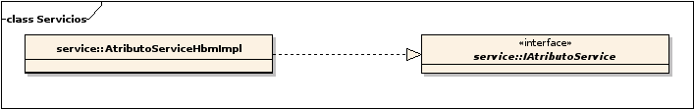

Clases Manager:
Se crea una clase por cada submódulo del SIAT. Son singleton que contienen los métodos que corresponden al submódulo no asignados a las clase de negocio de acuerdo al patrón de asignación de responsabilidades GRASP.

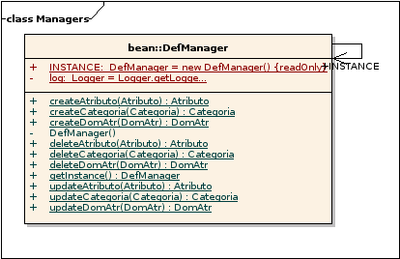

Clases de Negocio.
Extienden de la clase BaseBO perteneciente a Demoda. Encapsulan la responsabilidad de acuerdo al patrón GRASP de asignación de responsabilidades.

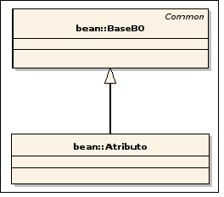
Contienen los siguientes elementos:

- Propiedades simples.
- Propiedades que son ensambles a otros objetos de negocio.
- Constructores: uno al menos sin parámetros necesario para Hibernate.
- Métodos Getters y Setters de sus propiedades.
- Anotaciones de Hibernate para realizar el mapeo O-R de las clases y sus propiedades a las tablas y campos de la base de datos.
- Método estático “getById” para recuperar un instancia de la clase dado su Id.
- Métodos estáticos para recuperar listas de instancias de la clase de acuerdo al patrón GRASP.
- Métodos de validación para las acciones básicas create, update y delete los cuales realizan las siuientes tareas:
  - Realizan validaciones de datos requeridos y rangos.
  - Realizan validaciones de negocio (FK, UK, Reglas de Negocio, etc.).
En caso de no cumplir las validaciones, se carga la lista de errores en el objeto y devuelve false.
- Otros métodos de negocio que resuelven los casos de uso de acuerdo al patrón GRASP.

La clase GenericDAO:
Extiende de GenericAbstractDAO perteneciente a Demoda. Todos los DAO de SIAT extenderán de esta para brindar los métodos básicos para el acceso a datos.
Su constructor asocia la clase de Negocio que recibe como parámetro al DAO. Además define los siguientes métodos que serán utilizados en SIAT:

- El método “hasReference” que recibe los siguientes parámetros (BaseBO bo, Class joinClass, String joinProperty) es un wrapper estático del método “hasReferenceGen” de la clase GenericAbstractDAO. Determina si la instancia recibida en el parámetro bo tiene una referencia a alguna instancia de la clase joinClass a través de la propiedad joinProperty. Requiere que existan previamente los mapeos de hibernate adecuados.

- El método “checkIsUnique” que recibe los siguientes parámetros (BaseBO obj, UniqueMap um) es un wrapper estático del método “checkIsUniqueGen” de la clase GenericAbstractDAO. Determina si el objeto pasado por parámetro es único (no es duplicado) en la base de datos de acuerdo a la propiedades y valores cargados en la instancia de la clase UniqueMap. Requiere que existan previamente los mapeos de hibernate adecuados.

- El método “hasReferenceActivo” que recibe los siguientes parámetros (BaseBO bo, Class joinClass, String joinProperty) es un wrapper estático del método “hasReferenceActivoGen” de la clase GenericAbstractDAO. Determina si la instancia recibida en el parámetro bo tiene una referencia a alguna instancia de la clase joinClass con estado Activo a través de la propiedad joinProperty. Requiere que existan previamente los mapeos de hibernate adecuados.

Clases DAO:
Extienden de GenericDAO. Se utilizan para resolver el acceso de los objetos de Negocio a los datos de la base de datos relacional utilizando Hibernate. En estos se escribirán los mmétodos específicos utilizados por los objetos de negocio y los manager de SIAT.

La clase DAOFactory:
Son singletons con la responsabilidad de devolver instancias de las clases DAO.

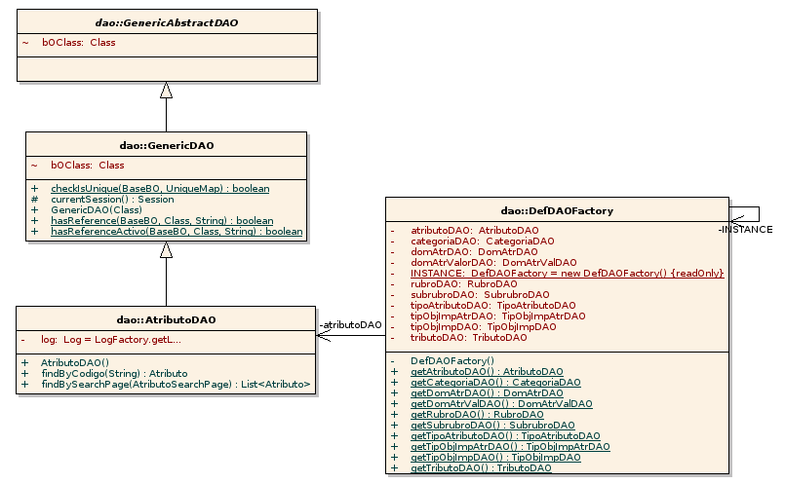

La clase SiatHibernateUtil:

Es una clase estática que permite obtener, abrir y cerrar la sesión actual de Hibernate.
Contiene las siguientes propiedades y métodos:
- La propiedad sessionFactory que es un SessionFactory de Hibernate.
- La propiedad session de tipo ThreadLocal usada para contener la sesión de Hibernate.
- La propiedad HIBERNATE_CFG_RESOURCE constante String que es el nombre del archivo de configuración de Hibernate: "siat.hibernate.cfg.xml".

private static final SessionFactory sessionFactory;
private static ThreadLocal<Session> session = new ThreadLocal<Session>();
private static String HIBERNATE_CFG_RESOURCE = "/siat.hibernate.cfg.xml";

- Constructor estático: Crea la SessionFactory aplicando las anotaciones de Hibernate.

static {
try {
// Create the SessionFactory
AnnotationConfiguration cfg = new AnnotationConfiguration();
cfg.configure(HIBERNATE_CFG_RESOURCE);
sessionFactory = cfg.buildSessionFactory();
} catch (Throwable ex) {
// Make sure you log the exception, as it might be swallowed
System.out.println("Initial SessionFactory creation failed." + ex);
ex.printStackTrace();
throw new ExceptionInInitializerError(ex);
}
}

- El método currentSession: obtiene la Session de Hibernate actual. Si la sesión es nula la crea y la habré, caso contrario debuelva la session que se encuentra abierta para el hilo de ejecución actual.

public static Session currentSession() throws HibernateException {
Session s = session.get();
if (s == null) {
s = sessionFactory.openSession();
session.set(s);
}
return s;
}

- El método closeSession: cierra la sesion de Hibernate.

public static void closeSession() {
try {
Session s = session.get();
if (s != null) {
try {
s.close();
} catch (Exception e) {
s = null;
}
}
session.set(null);
} catch (Exception e) {
System.out.println(
"ATENCION: Si ve esto, significa que pueden existir sesiones sin cerrar.");

}
}

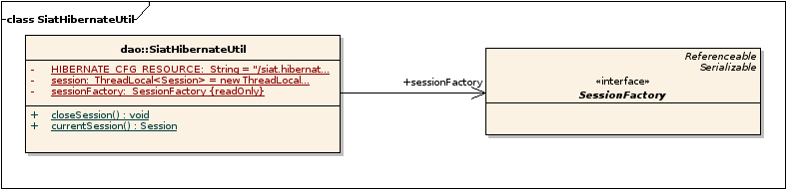

El Archivo de configuración de Hibernate:

El archivo de configuración de Hibernate utilizado en la ejecución de las pruebas del buss.
El nombre tiene que coincidir con el valor de la propiedad HIBERNATE_CFG_RESOURCE de la clase SiatHibernateUtil.
Contiene los siguientes valores de configuración:
- El dialecto utilizado para comunicarse con la base de datos.
- El datasource o las propiedades de conexión a través de jdbc.
- La visualización del sql generado por Hibernate seteado a “true”
- Listado de todas las clases de negocio mapeadas.

A continuación vemos un ejemplo de archivo de configuración de Hibernate.

<?xml version='1.0' encoding='utf-8'?>
<!DOCTYPE hibernate-configuration PUBLIC
"-//Hibernate/Hibernate Configuration DTD 3.0//EN"
"http://hibernate.sourceforge.net/hibernate-configuration-3.0.dtd">

<hibernate-configuration>
<session-factory>
<property name="dialect">org.hibernate.dialect.InformixDialect</property>
<property name="connection.datasource">java:comp/env/ds/siat</property>

<property name="connection.driver_class"> com.informix.jdbc.IfxDriver
</property>
<property name="connection.url">
jdbc:informix-sqli://192.168.1.5:1500/siat:INFORMIXSERVER=demo_on;
IFX_LOCK_MODE_WAIT=20
</property>
<property name="connection.username">informix</property>
<property name="connection.password">informix</property>

<!-- JDBC connection pool (use the built-in) -->
<!--property name="connection.pool_size">1</property-->

<!-- Enable Hibernate's automatic session context management -->
<property name="current_session_context_class">thread</property>

<!-- Disable the second-level cache -->
<property name="cache.provider_class">
org.hibernate.cache.NoCacheProvider
</property>

<!-- Echo all executed SQL to stdout -->
<property name="show_sql">true</property>

<!-- List of annotated classes-->
<mapping class="ar.gov.rosario.siat.def.buss.bean.Atributo"/>

</session-factory>
</hibernate-configuration>
Nota:
El archivo de configuración de Hibernate que se utiliza para generar el war y desplegar en el Tomcat está ubicado en la capa view (en la carpeta siat/view/src/WEB-INF/src).

Interacción entre clases del buss.

A continuación se mostraran a modo de ejemplo los diagramas de secuencia de una búsqueda, de la obtención de un adapter para una creación y de una creación. Aquí se puede ver detalladamente el funcionamiento de la capa de negocio en estas tres operaciones básicas.

Diagrama de Secuencias de una Búsqueda:
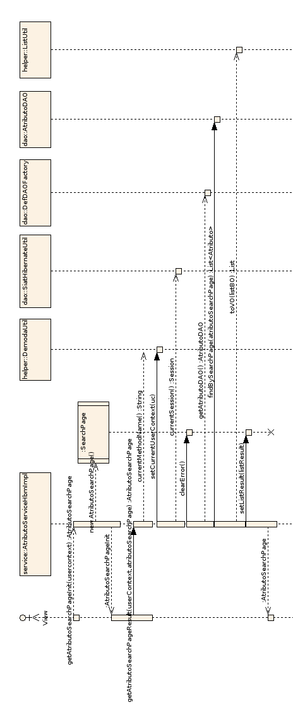

Diagrama de Secuencias de la obtención del Adapter para una Creación:
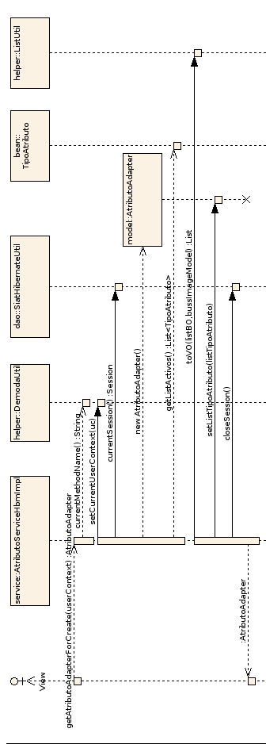

Diagrama de Secuencias de una Creación:
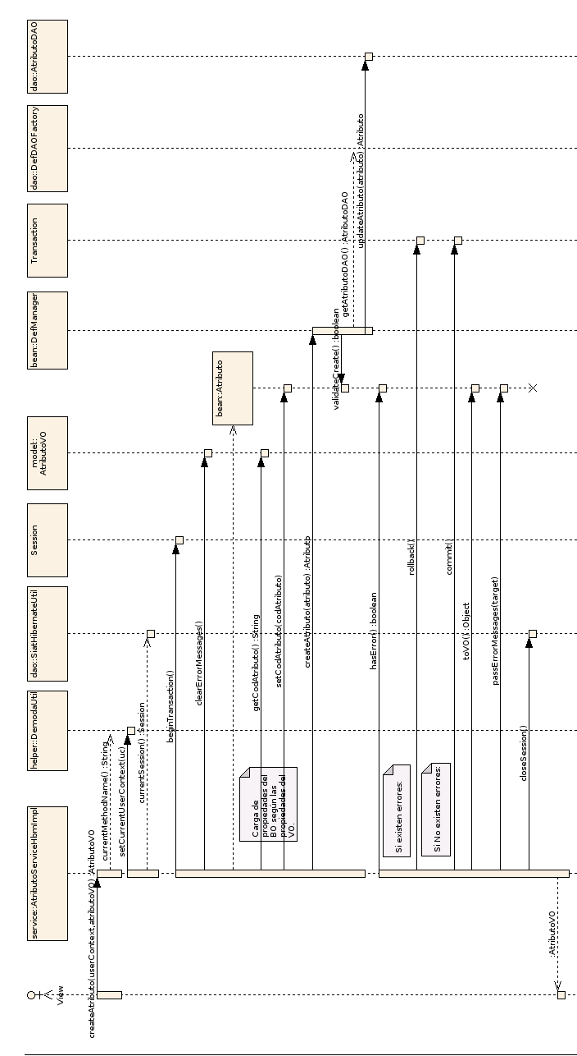

Capa View

Esta capa es la encargada de la interacción directa entre el usuario y el sistema. Esta compuesta por las siguientes clases y archivos:

- La clase BaseDispatchAction que extiende de la clase DispatchAction del framework Struts y provee una serie de métodos que son utilizados por las clases que la extienden para realizar una serie de tareas comunes (por ej.: el método baseVolver provee la funcionalidad básica que permite volver de una página a la que la llamo).

- Clases Buscar<Bean>DAction y Administrar<Bean>DAction (comúnmente llamadas action) que heredan de la clase BaseDispatchAction y son las que controlan el flujo de la aplicación (controlers del patrón MVC).

- Paginas jsp que contienen el código para renderizar el HTML y archivos js que contienen código java script utilizado en los jsp. Las páginas jsp se dividen en dos grandes grupos las <bean>SearchPage y <bean>Adapter.

- Archivos tipo struts-config-<modulo>.xml que son utilizados por el framework Struts para manejar las llamadas a los action.

- Archivos tipo tiles-defs-<modulo>.xml que son utilizados para definir los layouts de los diferentes jsp.

- Clases <Modulo>Constants que son utilizados para definir constantes que serán utilizadas principalmente desde los action.

- Archivos tipo <modulo>.properties que son utilizados como archivos de recursos para almacenar todas las frases y etiquetas que aparecen en los jsp.

A su vez utiliza las siguientes clases de Demoda y de la capa Iface:

- La clase NavModel de Demoda que se utiliza para transportar la información de utilizada para la navegación entre paginas.
- Las clases <Bean>SearchPage, <Bean>Adapter y <Bean>VO que pertenecen a la capa Iface y cuyas instancias contienen los datos que serán visualizados luego de la renderizacion del jsp.
- La clase UserSession de Demoda que es utiliza para almacenar información en la sesión.

Luego por medio de la interacción entre estos componentes se obtiene una salida visible para el usuario (página HTML). Los actions son los encargados de controlar el flujo de la aplicación, y son accedidos siempre a través del nombre definido en el archivo de configuración struts-config-<modulo>.xml. Son disparados cuando el usuario realiza alguna acción (por ej.: oprimir un botón), una vez que fue disparado un action realizara una serie de tareas (por ej.: validar acceso, validar los datos ingresados en caso de que los hubiere, llamar a un servicio) para finalmente dirigirse a un determinado jsp o a otro action.

Básicamente tendremos dos tipos de actions, estos son el Buscar<Bean>DAction y el Administrar<Bean>DAction que se corresponden los jsp <bean>SearchPage y <bean>Adapter, es decir, los actions de la clase Buscar<Bean>DAction se encargaran de manejar los métodos relacionados con los jsp de tipo <bean>SearhPage y la comunicación de datos es hecha a través de la clase <Bean>SearchPage y los de la clase Administrar<Bean>DAction manejaran los métodos relacionados con los <bean>Adapter.jsp y la comunicación de datos es hecha a través de la clase <Bean>Adapter, como se muestra a continuación:
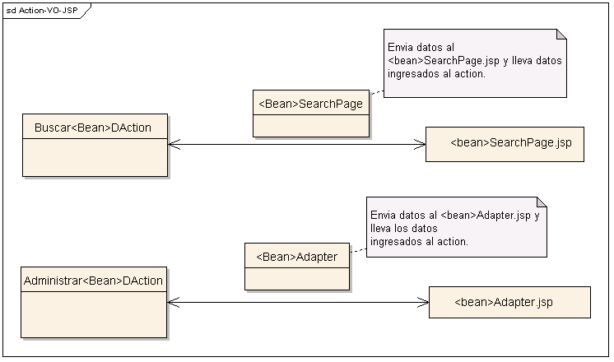

Las clases action y las páginas jsp de SIAT

Clases Action

SIAT tiene dos tipos básicos de action, estos son el Buscar<Bean>DAction y el Administrar<Bean>DAction que extienden de la clase BaseDispatchAction, como se observa en el siguiente diagrama:

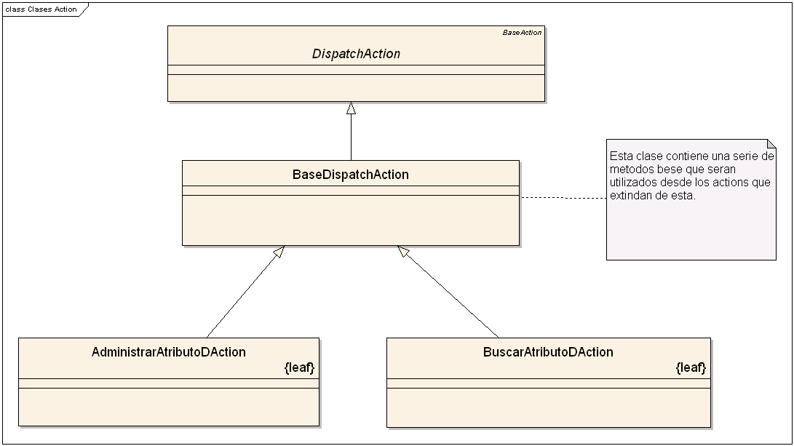

Como se muestra en la figura anterior los action AdministrarAtributoDAction y BuscarAtributoDAction extienden del BaseDistpachAction que es el que provee los métodos básicos que utilizan estos.

Las actividades fundamentales que realizan los métodos de un action son:

- Chequear si el usuario tiene acceso permitido al action.

- Recuperar o subir Value Objects del/al objeto UserSession para utilizarlos en el jsp o en otros métodos que lo precisen.

- Leer el request y transformarlo en un Value Object (esta tarea la realiza el método populateVO de la clase DemodaUtil).

- Verificar errores de sintaxis (esta tarea también es realizada por el método populateVO).

- Llamar al servicio correspondiente.

- Manejar los errores que pueda haber devuelto el servicio.

- Setear los valores de navegación que correspondan.

- Finalmente forwardear a un JSP o a otro action.

A continuación describiremos los métodos más importantes que posee cada tipo de clase action y su funcionamiento estándar:

Clase BaseDistpachAction:
- canAccess: este método es utilizado para chequear que el usuario tiene acceso al action que se esta ejecutando, también se encarga de setear diferentes valores del request en el objeto UserSession.
- baseVolver: este método es utilizado para manejar los volver.
- baseSeleccionar: este método es utilizado cuando el searchPage se encuentra en modo selección y se selecciona un elemento.
- baseForward: este método se utilaza por otras funciones del mismo BaseDistpachAction para setear los valores de navegación, se explicara mas en detalle en la sección de navegación.
- saveDemodaErrors y saveDemodaMessages: son utilizados para setear por medio se una función de Struts los errores y mensajes en el request para que puedan ser mostrados al usuario.

Clases Buscar<Bean>DAction:
- inicializar: este método es utilizado para recuperar y mostrar los campos de filtros en el searchPage.
- buscar: este método es utilizado para recuperar y mostrar la lista de resultados, filtrado por los criterios que halla ingresado el usuario en los filtros en caso de haber ingreso alguno.
- limpiar: este método es utilizado para volver el searchPage a su estado inicial o sea tal cual como se inicializo la misma.
- ver, modificar, eliminar, agregar: estos métodos llaman al action Administrar<Bean>DAction, pasándole un parámetro (en la propiedad “act” del una instancia de la clase NavModel) que le indica que tipo de acción selecciono el usuario (ver, modificar, eliminar, agregar, etc.) el usuario para llamar al servicio que corresponda y forwardear luego al adapter adecuado.
- seleccionar: este método es llamado cuando la clase se encuentra en modo selección y se encarga de devolver el “id” del objeto seleccionado (este es devuelto en la propiedad “selectedId” del objeto NavModel) a quien lo allá llamado.

Clases Administrar<Bean>DAction:
- inicializar: este método es el encargado de recuperar los datos necesarios y luego mostrar el adapter correspondiente. Generalmente es llamado desde un Buscar<Bean>DAction, quien le indica (en la propiedad act del objeto NavModel) que servicio es el que debe llamar y que adapter se bebe renderizar.
- insertar: llama al servicio que inserte el objeto correspondiente y si no hubo errores vuelve a la pantalla de búsqueda que lo llamo.
- actualizar: llama al servicio que actualice el objeto correspondiente y si no hubo errores vuelve a la pantalla de búsqueda que lo llamo.
- borrar: llama al servicio que elimine el objeto correspondiente y si no hubo errores vuelve a la pantalla de búsqueda que lo llamo.
- refill: este método es el encargado de re dibujar la página cuando sea necesario (por ej.: luego de agregar o modificar un detalle, en el caso que el objeto <Bean>Adapter correspondiente tenga detalles).

Método param<Xxx>: este método pueden ser utilizado una o varias veces en cualquier action y su función es llenar datos en el SeachPage o Adapter correspondiente luego de realizar una operación que deba cargar datos en la pagina (por ej.: el llenado de los datos de un combo, que esta relacionado con otro cuando este otro cambia su valor, o el llenado de los datos retornados de un búsqueda).

Método volver: estos métodos simplemente vuelven a la página que corresponda, generalmente es la misma que llamo a la página en la que me encuentro.

Las JSP

Se utilizaran básicamente dos tipos de jsp:

- Los <bean>SearhPage.jsp (comúnmente llamados pagina searchPage) tienen una estructura compuesta por un conjunto de filtros, y una lista de resultados que generalmente se muestra paginada. También contendrán las listas y otros datos que sean necesarios para completar valores en los filtros. Estos son utilizados para las páginas de búsqueda, ya sea como entrada para un mantenedor, algún tipo de proceso o una selección. Con respecto a la selección es importante considerar que este es un modo en el cual se puede acceder a la pantalla de búsqueda que me permite seleccionar un elemento de la misma para utilizarlo desde cualquier página que sea necesario.

A continuación vemos dos ejemplos de página searchPage.

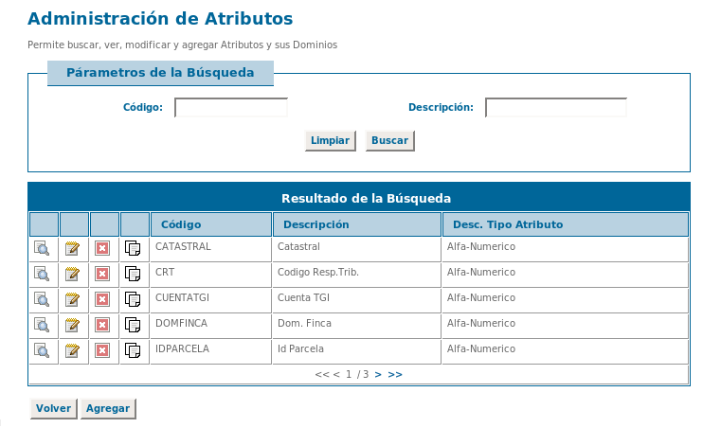

La figura anterior muestra un ejemplo de página searchPage como entrada de un mantenedor.

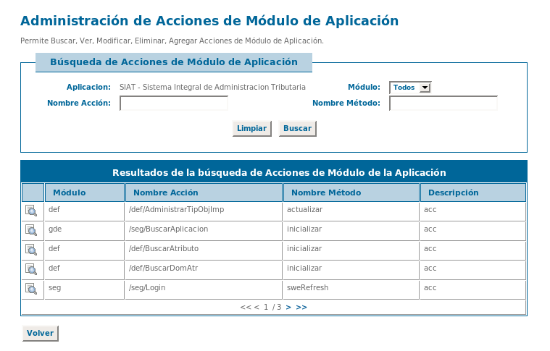

La figura anterior muestra un ejemplo de página searchPage en modo selección.

- Los <bean>Adapter.jsp (comúnmente llamados pagina adapter) tienen una estructura libre y su objetivo es mostrar información sobre una o varias entidades de negocio, los mismos pueden ser editables, de solo lectura o combinados. Esta entidad puede ser una entidad simple o un una entidad compleja que contenga una estructura de encabezado y uno o varios detalles. Este <bean>Adapter.jsp puede a su vez contener las listas y otros datos que sean necesarios para la realización de acciones sobre el mismo. Estos son utilizados en los mantenedores para ver, modificar, eliminar, activar y desactivar una determinada entidad, así como para cualquier tipo de actividad o proceso que requiera este tipo de estructura.

A continuación se muestra dos ejemplos de página adapter:

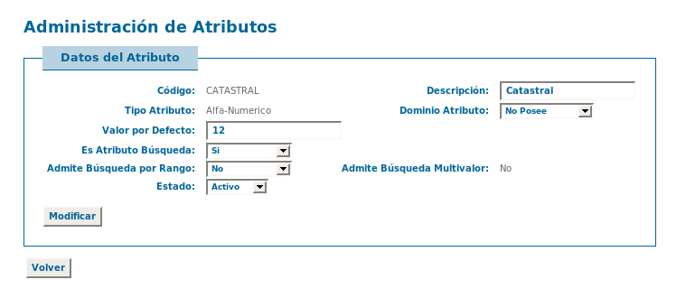

La figura anterior muestra una página adapter con capos editables y en solo lectura.

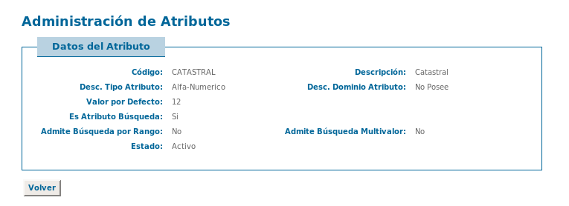

La figura anterior muestra una pagina adapter de tipo solo lectura.

Conceptos básicos de SIAT

Llamadas a los action desde las JSP

Cada jsp tiene definido un action con el que trabaja que es definido en el tag <htm:form/> como se muestra a continuación:

<html:form styleId="filter" action="/def/AdministrarDomAtr.do">

Luego cada uno de los métodos del action podrá ser referenciados desde el jsp, a continuación se muestra un ejemplo:

onclick="submitForm('verDomAtrVal', '1')

En este ejemplo se dispara el método “verDomAtrVal” en el evento “onclick”, adicionalmente en este caso se envía el valor “1” por request a través de la función "submitForm" definida en el archivo que contiene funciones de java script usadas comúnmente submitForm.js.

Manejo de banderas y seguridad

Las jsp contienen también banderas que son seteadas en los objetos de las clases Adapter, SearchPage y Value Objects y leídas de una instancia de la clase UserSession por la jsp, estas banderas definen por ejemplo si un botón o un link esta habilitado o visible. Esta visibilidad o habilitación de un determinado componente de la jsp es determinada de acuerdo a dos factores:

- Las acciones que el usuario tiene permitidas realizar de acuerdo a los roles que tiene asignados.
- Las acciones que el usuario puede realizar determinada por la lógica de negocio.

Generalmente mediante los tags de struts “logia:equal” y “logic:notEqual” se consulta el valor de una bandera para determinar si un determinado elemento se muestra habilitado o visible dependiendo del caso como se muestra a continuación:

<logic:equal name="DomAtrValVO" property="modificarEnabled" value="enabled">
<a style="cursor: pointer; cursor: hand;" click="submitForm('modificarDomAtrVal', '<bean:write name="DomAtrValVO" property="id" bundle="base" formatKey="general.format.id"/>');">
<img title="<bean:message bundle="base" key="abm.button.modificar"/>" border="0" src="<%=request.getContextPath()%>/images/iconos/modif0.gif"/></a>
</logic:equal>

<logic:notEqual name="DomAtrValVO" property="modificarEnabled" value="enabled">
<img border="0" src="<%=request.getContextPath()%>/images/iconos/modif1.gif"/>
</logic:notEqual>

En el fragmento de código se puede observar como se muestra habilitado o no una opción dependiendo del valor de la bandera "modificarEnabled" definida en el Value Object "DomAtrValVO".

Los action a su vez, al comenzar la ejecución de un método realizan un chequeo de acceso mediante el método “canAccess”, que verifica si el usuario tiene acceso al método que se comenzó a ejecutar. Este es un chequeo adicional de seguridad que impide que un cliente pueda acceder directamente al action si el usuario logueado no tiene permiso para ejecutar un determinado método del action.

Manejo de mensajes y errores

Todas las páginas podrán mostrar mensajes y errores cuando corresponda. Estos son mostrados en la parte superior de la página como se muestra a continuación:

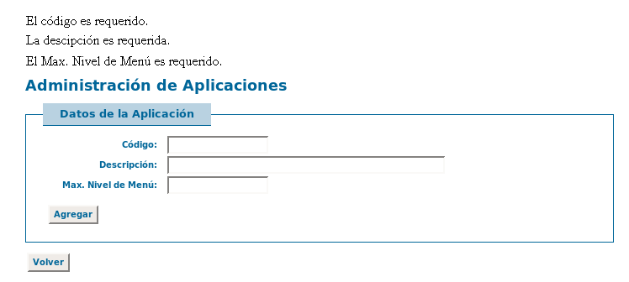

En la página anterior se observa como al presionar el botón agregar sin ingresar ningún valor se muestran tres errores indicando los campos que deben ingresarse por ser requeridos.

Los mensajes (también llamados warnings) estarán presentes para dar alguna información que sea útil al usuario según las acciones que pueda realizar en la página que se encuentre.

En cuanto a los errores los podemos clasificar según varios criterios.

Según el lugar donde se producen:
- Errores producidos e la vista: estos errores son capturados en la vista (generalmente por el método “populateVO”), y son los que validan que los tipo de datos ingresados sean correctos (por ej: validar el ingreso de valores numéricos si un campo solo acepta números).
- Errores producidos en el negocio: estos errores son capturados en la capa de negocio que se encargan de validar los datos que son requeridos, las claves foráneas al intentar eliminar un objeto, así como toda validación de negocio que sea necesaria.

Según la forma en que se muestran:
- Errores recuperables: estos son los más comunes y se muestra en la misma pantalla en la que se esta realizando la acción que lo produjo, la idea es que el usuario corrija el error y pueda continuar. (por ej.: ingresar un campo requerido).
- Errores no recuperables: estos errores forwardean a una interfaz similar a la de confirmación pero con una descripción del error y un icono de error, este tipo de error no da opción al usuario de corregirlo.

Navegación ente páginas

El modelo de navegación se basa en dos clases:

- La clase NavModel de Demoda que maneja los parámetros de navegación que viajan de un action a otro.

- La clase CommonNavegableView de Demoda de la cual extienden las clases <Bean>SearchPage y <Bean>Adapter y que tiene la siguiente información:

  - El lugar adonde tiene que volver la pagina.
  - El lugar adonde debe ir la página cuando se encuentre en modo selección y se seleccione un elemento (esto solo para objetos de las clases <Bean>SearchPage).
  - El “id” seleccionado cuando se ingreso a la página.
  - El “act” (este parámetro es usado para pasar de un action a otro) del NavNodel cuando se entro a la página.

El concepto básico es que cada instancia de las <Bean>SearchPage y <Bean>Adapter contenga la información de su navegación (por ej.: donde volver, donde ir cuando se selecciona un elemento) y que una instancia de clase NavModel sea la encargada de transportar los datos de navegación cuando de pasa de un action a otro. Luego el método inicializar del action es el encargado de pasar los valores del NavModel al Adapter o SearchPage para que queden guardados en este.

Navegación disparada desde los Buscar<Bean>DAction.

Para la navegación que se dispara desde los action Buscar<Bean>DAction se utilizan los siguientes métodos definidos en la clase BaseDispatchAction:

- forwardVerSearchPage
- forwardModificarSearchPage
- forwardEliminarSearchPage
- forwardAgregarSearchPage

Estos métodos setean el “act” en la instancia de la clase NavModel (ver, modificar, eliminar, agregar) y nos dirigen a un forward pasado como parámetros. El “act” seteado es usado luego en el action al que
se llama para decidir que servicio llamar y a que lugar forwardear, esta tarea es siempre llevada a cabo en el método inicializar del mismo.
Estos métodos volverán siempre al método "buscar" del action que los llame, por lo que en las clases Buscar<Bean>DAction siempre deben tener definido el método "buscar".

Navegación disparada desde los Administrar<Bean>DAction.

Para la navegación que se dispara desde los action Administrar<Bean>DAction
se utilizan los siguientes métodos definidos en el BaseDispatchAction:

- forwardVerAdapter
- forwardModificarAdapter
- forwardEliminarAdapter
- forwardAgregarAdapter

El funcionamiento es similar al descrito para los Buscar<Bean>DAction, solo que en este caso volverán
al método "refill" del action que dispare el método; por lo que en los Administrar<Bean>DAction
siempre debe estar definido el método "refill". Estos métodos serán usados en <Bean>Adapter compuestos, del tipo Encabezado/Detalle para realizar acciones sobre el detalle (ver, modificar, eliminar, agregar).

Navegación común.

Otros métodos de navegación, comunes a todos los action, disponibles también el BaseDispatchAction, son:

- baseVolver: este es utilizado para realizar la acción que se dispara al oprimir el botón volver desde la página. Para esto simplemente lee los valores seteados en el <Bean>SearchPage o <Bean>Adapter correspondiente y vuelve a donde le indiquen estos.

- baseForward: este método es utilizado para setear valores en el NavModel y luego dirigirme a un determinado forward, es utilizado por todas los métodos definidos anteriormente.

A continuación se muestra el modelo de navegación de un mantenedor simple:

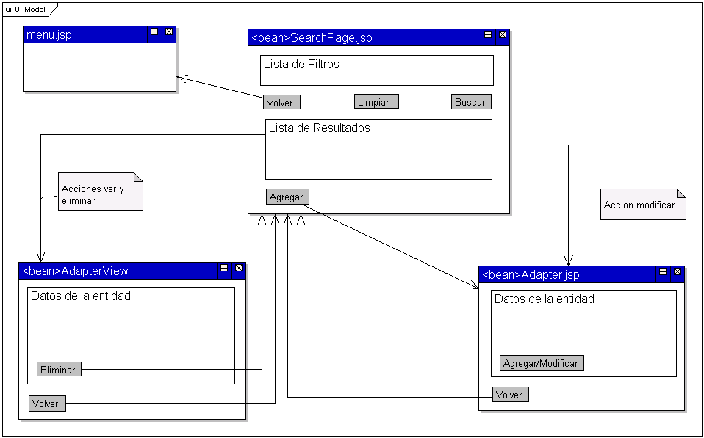

Parte 2 - Vista Desarrollo

Descripción general

Se utilizará un esquema de múltiples puestos de desarrollos dirigidos por un entorno de integración.

Los puestos de desarrollo estarán configurados para poder ejecutar la aplicación a los fines de probarla durante su desarrollo que se conectara a una única base de datos de desarrollo centralizada.

El código desarrollado en los distintos puestos estará sincronizado por un repositorio CVS que alojara todo el código de la aplicación.

Entorno de integración

Se prepara un entorno de integración que ejecutara la aplicación basado en el código del CVS.
El programador utilizara este entorno para realizar las pruebas del nuevo código sincronizado con el CVS y de todo su desarrollo hasta satisfacer sus requerimientos.
Para facilitar las pruebas sobre este ambiente se construirán scripts que automaticen el deploy del código del CVS al entorno de integración.

Entorno de testing

Se preparara un entorno de testing para ejecutar las versiones de la aplicación designadas para testing.

Se construirán script que automaticen el congelado de una versión del entorno de integración para pasarla al entorno de testing.

Diagrama de red de entornos de desarrollo.

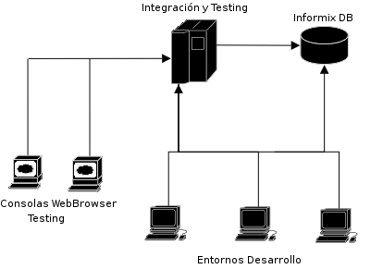

Estructura de directorios y Archivos de código fuente

Compilación y archivos generados

Parte 3 - Vista Física

Datos de Despliegue en General

Componentes a desplegar
Hardware sobre el despliegue
Diagrama del despliegue
Tabla de Recursos/Data Soruces de Siat

Procedimiento de Despliegue

Entorno MR-Desarrollo

Datos del entorno nirvana + host10
Diagrama de entorno nirvana
Tablas de conf en Desarrollo MR

Entorno tecso-Test

Datos del entorno nirvana + host10
Diagrama de entorno nirvana
Tablas de conf en Desarrollo MR

Entornos de tecso-Desarrollo

Datos del entorno locales
Tablas de conf en Desarrollo MR

Parte 4 - Escenarios de la arquitectura

A continuación, se muestran una serie de secuencia que ilustra la interacción entre las distintas partes de la arquitectura de Siat.

Diagrama de secuencia Caso Buscar

Diagrama de secuencia Caso Ver

Diagrama de secuencia Caso Modificar

Diagrama de Usuario / InterSiat / IntraSiat

Diagrama de Interaccion Usuario / Siat / Admin. de Procesos

